

АДМИНИСТРАЦИЯ ГОРОДА СУДЖИ
КУРСКОЙ ОБЛАСТИ

ПРОЕКТ

«________ »июля 2018г. № ____

ПОСТАНОВЛЕНИЕ

О внесении изменений в Постановление
Администрации города Суджи от 10.11.2017г.
№449 «Об утверждении муниципальной
Программы муниципального образования
«город Суджа» «Формирование современной
городской среды муниципального образования
«город Суджа» на 2018-2022годы»
(в редакции от 27.03.2018г. №72).

Руководствуясь Федеральным законом от 06.10.2003г. №131-ФЗ «Об общих принципах организации местного самоуправления в Российской Федерации», постановлением Правительства Российской Федерации от 10.02.2017г.№ 169 «Об утверждении Правил предоставления и распределения субсидий из федерального бюджета бюджетам субъектов Российской Федерации на поддержку государственных программ субъектов Российской Федерации и муниципальных программ формирования современной городской среды», постановлением Администрации Курской области от 03.07.2018г. №534-па «О внесении изменений в государственную программу Курской области «Формирование современной городской среды в Курской области», Уставом муниципального образования «город Суджа» Суджанского района Курской области, Администрация города Суджа постановляет:
1. Изложить муниципальную Программу «Формирование современной
городской среды муниципального образования «город Суджа» на 2018-2022годы» в прилагаемой редакции.

2. Контроль за исполнением настоящего постановления оставляю за собой.
3. Разместить настоящее Постановление на официальном сайте Администрации города Фатежа в сети «Интернет».
4. Постановление вступает в силу со дня его подписания и подлежит обнародованию.

Глава города В.М. Шматков

«УТВЕРЖДЕНА»
Постановлением Администрации
города Суджи Курской области
от 07.2018 г № ______

МУНИЦИПАЛЬНАЯ ПРОГРАММА
«ФОРМИРОВАНИЕ СОВРЕМЕННОЙ ГОРОДСКОЙ СРЕДЫ МУНИЦИПАЛЬНОГО ОБРАЗОВАНИЯ «ГОРОД СУДЖА» СУДЖАНСКОГО РАЙОНА КУРСКОЙ ОБЛАСТИ
НА 2018-2022 ГОДЫ»

Сроки и этапы реализации программы: 2018-2022 годы, программа реализуется в один этап

ПАСПОРТ
муниципальной программы «Формирование современной
городской среды муниципального образования «город Суджа»
на 2018-2022годы»

Ответственный исполнитель Программы | Администрация города Суджа
Участники Программы | Администрация города Суджи, граждане, их объединения, заинтересованные лица, общественные организации, подрядные организации, определенные по итогам осуществления закупки в соответствии с Федеральным законом от 05.04.2013г. №44-ФЗ «О контрактной системе в сфере закупок товаров, работ, услуг для обеспечения государственных и муниципальных услуг»
Подпрограммы Программы, в том числе федеральные целевые программы | Подпрограммы отсутствуют
Цели Программы | -повышение качества и комфорта городской среды на территории города Суджа;  -создание комфортных и безопасных условий проживания граждан;  - реализация участия общественности, граждан, заинтересованных лиц в муниципальной программе для совместного определения развития территории,  выявления истинных проблем и потребностей людей;  - повышение качеств современной городской среды;  - совершенствования уровня и организация  благоустройства дворовых территорий  многоквартирных домов (далее – МКД) для  повышения комфортности проживания граждан;  - благоустройство дворовых территорий МКД, а также территорий общего пользования города Фатежа.
Задачи Программы | -повышения уровня благоустройства дворовых и общественных территорий города Суджа;  -повышение уровня вовлеченности заинтересованных граждан, организаций в реализацию мероприятий по благоустройству территории города Суджа;  - обеспечение создания, содержания и развития объектов благоустройства на территории города сужа, включая объекты, находящиеся в частной собственности и прилегающие к ним территории;  - обеспечение формирования единого облика муниципального образования;  -проведение ремонта и обеспечение  благоустройства дворовых территорий МКД;  - привлечение населения к участию в  благоустройстве дворовых территорий МКД.
Целевые индикаторы и показатели Программы | - доля реализованных проектов благоустройства дворовых территорий (полностью освещенных, оборудованных местами для проведения досуга и отдыха разными группами населения (спортивные площадки и т.д.), малыми архитектурными формами) в общем количестве реализованных в течении планового года проектов благоустройства дворовых территорий;  -доля реализованных комплексных проектов благоустройства общественных территорий в общем количестве реализованных территорий в общем количестве реализованных в течении планового года проектов благоустройства общественных территорий;  -доля дворовых территорий, благоустройство которых выполнено при участие граждан, организаций в соответствующих мероприятиях, в общем количестве реализованных в течение планового года проектов благоустройства дворовых территорий;  -количество благоустроенных мест массового отдыха населения (скверы, парки, набережные и т.д.)  -количество реализованных проектов по благоустройству, отобранных на конкурс лучших практик для направления в Минстрой России.
Срок реализации Программы | 2018-2022годы
Объемы бюджетных ассигнований Программы | Общий объем средств, направленных на реализацию муниципальной программы составляет 4614,26 тыс.руб., в том числе:  за счет средств федерального бюджета и областного бюджета Курской области 2114,26 т.руб.;  за счет средств бюджета муниципального образования г.Суджа -2500,0 т.руб.;  2018год, всего: 2614,26 т.руб., в том числе:  за счет средств федерального и областного бюджета Курской области 2114,26 т.руб.;  за счет средств бюджета муниципального образования г.Суджа 500,0 т.руб,  2019год, всего:500,0т.руб., в том числе:  за счет средств федерального и областного бюджета Курской области 0,0т.руб.;  за счет средств бюджета муниципального образования г.Суджа -500т.руб  2020год, всего: 500т.руб., в том числе:  за счет средств федерального и областного бюджета Курской области 0,0т.руб.;  за счет средств бюджета муниципального образования г.Суджа.-500т.руб  2021год, всего: 500т.руб., в том числе:  за счет средств федерального и областного бюджета Курской области 0,0т.руб.;  за счет средств бюджета муниципального образования г.Суджа -500 т.руб  2022год, всего:500,0 т.руб., в том числе:  за счет средств федерального и областного бюджета Курской области 0,0т.руб.;  за счет средств бюджета муниципального образования г.Суджа-500т.руб.
Приложения | Приложения 1-13являются неотъемлемыми частями Программы
Ожидаемые результаты реализации Программы | -увеличение доли отремонтированных дворовых и общественных территорий;  -улучшение внешнего облика города Суджа и мест массового пребывания населения;  -достижение показателя для оценки эффективности деятельности органов исполнительной и муниципальной власти

1.Общая характеристика сферы реализации муниципальной программы, в том числе формулировки основных проблем в указанной сфере и прогноз её развития
Определение территорий, подлежащих благоустройству в 2018 - 2022 годах, осуществляется на основании результатов проведенной инвентаризации в соответствии с Порядком инвентаризации дворовых и общественных территорий в муниципальном образовании город Суджа.
Результаты инвентаризации позволяют сформировать адресный перечень всех дворовых и общественных территорий, нуждающихся в благоустройстве (с учетом их физического состояния) и подлежащих благоустройству, исходя из минимального перечня работ.
Перечни дворовых и общественных территорий города Суджа, нуждающихся и подлежащих благоустройству в период 2018 - 2022 годов, утверждаются распоряжениями Администрации города Суджа по итогам инвентаризации.
В целях осуществления контроля и координации реализации муниципальной программы, проведения комиссионной оценки предложений заинтересованных лиц на уровне муниципального образования создана общественная комиссия из представителей органа местного самоуправления, политических партий и движений, общественных организаций, иных лиц.
Информирование граждан осуществляется путем проведения информационно-разъяснительных работ, размещения материалов в печатных и электронных средствах массовой информации, проведения конкурсов и т.п.
Информация о реализации муниципальной программы размещается в государственной информационной системе жилищно-коммунального хозяйства (ГИС ЖКХ).
Жилищный фонд города Суджа представлен как многоквартирными жилыми домами, так и индивидуально-определенными жилыми домами. Количество многоквартирных жилых домов, включенных в региональную программу капитального ремонта составляет 155 домов. Со стороны Администрации города Суджа в последние годы уделяется повышенное внимание благоустройству города Суджа и территориям многоквартирных домов. Благоустройство дворовых территорий в целом или частично не отвечает нормативным требованиям. Пришло в негодность асфальтовое покрытие дворовых проездов и тротуаров. Недостаточно производились работы во дворах по уходу за зелеными насаждениями, восстановлению газонов, удалению старых и больных деревьев, не осуществлялась посадка деревьев и кустарников. Зеленые насаждения на дворовых территориях представлены, в основном, зрелыми или перестойными деревьями, на газонах не устроены цветники.
. В связи с растущей автомобилизацией населения, парковкой автомобилей на детских площадках и газонах, возникает необходимость в строительстве или устройстве специально обустроенных стоянок для автомобилей.
Надлежащее состояние придомовых территорий является важным фактором при формировании благоприятной экологической и эстетической городской среды. Проблемы восстановления и ремонта асфальтового покрытия дворов, озеленения, освещения дворовых территорий на сегодня весьма актуальны и не решены в полном объеме , хотя значительная часть дворовых территорий благоустроены за счет бюджета муниципального образования «город Суджа». Благоустройству и созданию новых общественных территорий так же уделяется большое внимание. В тоже время, на территории города Суджа можно еще провести работы по благоустройству общественных территории, отвечающие санитарным нормам, где жители могут отдохнуть семьями и получить от этого эстетическое удовлетворение. Общественные территории требуют устройства тротуарных дорожек, озеленения, установки лавочек и урн для мусора, модернизации детского игрового оборудования, освещения и др. Благоустройство общественных территорий - комплекс мероприятий по содержанию объектов благоустройства (в том числе зеленых насаждений), направленных на создание благоприятных условий жизни, трудовой деятельности и досуга населения. Озелененные территории вместе с насаждениями и цветниками создадут образ города Суджа, сформируют благоприятную и комфортную городскую среду для жителей и гостей города, выполнят рекреационные и санитарно-защитные функции. Для обеспечения благоустройства общественных территорий целесообразно проведение следующих мероприятий: - озеленение, уход за зелеными насаждениями; -оборудование малыми архитектурными формами, иными некапитальными объектами; - устройство пешеходных дорожек, - освещение территорий, в т. ч. декоративное; - обустройство площадок для отдыха, детских, спортивных площадок; - установка скамеек и урн, контейнеров для сбора мусора; - оформление цветников; -обеспечение физической, пространственной и информационной доступности общественных территорий для инвалидов и других маломобильных групп населения. К благоустройству дворовых и общественных территорий необходим последовательный комплексный подход, рассчитанный на среднесрочный период, который предполагает использование программно-целевых методов, обеспечивающих увязку реализации мероприятий по срокам, ресурсам и исполнителям. Основным методом решения проблемы должно стать благоустройство дворовых территорий, которое представляет из себя совокупность мероприятий, направленных на создание и поддержание функционально, экологически и эстетически организованной городской среды, улучшение содержания и безопасности дворовых территорий и общественных территорий.

2. Приоритеты государственной политики в сфере реализации муниципальной программы, цели, задачи и показатели (индикаторы) достижения целей и решения задач, описание ожидаемых конечных результатов муниципальной программы, сроков и этапов реализации муниципальной Программы
Основные направления государственной политики в сфере благоустройства определены Указом Президента Российской Федерации от 7 мая 2012 года N 600 "О мерах по обеспечению граждан Российской Федерации доступным и комфортным жильем и повышению качества жилищно-коммунальных услуг", Стратегией развития жилищно-коммунального хозяйства в Российской Федерации на период до 2020 года, утвержденной Распоряжением Правительства Российской Федерации от 26 января 2016 года N 80-р, Постановлением Правительства Российской Федерации от 15 апреля 2014 года N 323 "Об утверждении государственной программы Российской Федерации "Обеспечение доступным и комфортным жильем и коммунальными услугами граждан Российской Федерации".
Основными приоритетами в сфере благоустройства в городе Суджа Курской области являются:
-комплексный подход в реализации проектов благоустройства дворовых и общественных территорий города Суджа;
-вовлечение граждан и общественных организаций в процесс обсуждения проектов муниципальной программы, отбора дворовых территорий, общественных территорий для включения в муниципальную программу;
-повышение качества городской среды, не требующее специального финансирования (ликвидация вывесок, нарушающих архитектурный облик зданий, введение удобной нумерации зданий, разработка правил уборки территорий, прилегающих к коммерческим объектам, и т.д.);
-реализация мероприятий, обеспечивающих поддержание территорий муниципального образования в надлежащем комфортном состоянии.
Целью муниципальной программы является повышение качества и комфорта городской среды на территориях муниципального образования город Суджа Курской области.
Задачами муниципальной программы являются:
-обеспечение формирования единых подходов и ключевых приоритетов формирования комфортной городской среды на территории города Суджа Курской области с учетом приоритетов территориального развития;
-обеспечение вовлечения граждан, организаций в реализацию мероприятий по благоустройству территорий муниципального образования;
-обеспечение проведения мероприятий по благоустройству территорий муниципального образования в соответствии с едиными требованиями.
Целевыми индикаторами и показателями реализации муниципальной программы являются:
-доля реализованных проектов благоустройства дворовых территорий (полностью освещенных, оборудованных местами для проведения досуга и отдыха разными группами населения (спортивные площадки, детские площадки и т.д.), малыми архитектурными формами) в общем количестве реализованных в течении планового года проектов благоустройства дворовых территорий»:
-доля реализованных комплексных проектов благоустройства общественных территорий в общем количестве реализованных в течении планового года проектов благоустройства общественных территорий»;
-доля дворовых территорий, благоустройство которых выполнено при участие граждан, организаций в соответствующих мероприятиях, в общем количестве реализованных в течении планового года проектов благоустройства дворовых территорий;
Сведения о показателях (индикаторах) муниципальной программы представлены в приложении N 1 к муниципальной программе.
Ожидаемые конечные результаты реализации муниципальной программы:
-увеличение количества благоустроенных дворовых территорий;
-увеличение количества благоустроенных общественных территорий;
-увеличение доли благоустроенных дворовых территорий к 2022 году;
-увеличение доли благоустроенных общественных территорий от общего количества общественных территорий к 2022 году;
Срок реализации государственной программы - 2018 - 2022 годы. Этапы реализации муниципальной программы не выделяются.

3. Сведения о показателях и индикаторах
муниципальной Программы
Показателями (индикаторами) муниципальной программы являются: -доля реализованных проектов благоустройства дворовых территорий (полностью освещенных, оборудованных местами для проведения досуга и отдыха разными группами населения (спортивные площадки, детские площадки и т.д.), малыми архитектурными формами) в общем количестве реализованных в течении планового года проектов благоустройства дворовых территорий:
-доля реализованных комплексных проектов благоустройства общественных территорий в общем количестве реализованных в течении планового года проектов благоустройства общественных территорий»;
-доля дворовых территорий, благоустройство которых выполнено при участие граждан, организаций в соответствующих мероприятиях, в общем количестве реализованных в течении планового года проектов благоустройства дворовых территорий;
Показатель 1 "Количество благоустроенных дворовых территорий"
1 | Наименование показателя | Количество благоустроенных дворовых территорий
2 | Единица измерения | единиц
3 | Определение показателя | Показатель характеризует количество благоустроенных дворовых территорий
4 | Временные характеристики | Ежегодно по состоянию на конец года
5 | Алгоритм формирования показателя и методические пояснения к показателю | Показатель рассчитывается ежегодно и определяется количеством благоустроенных дворовых территорий.  Показатель не требует включения в план статистических работ, в связи с чем методика расчета показателя не приводится
6 | Ответственный за сбор и предоставление информации | Администрация города Суджа

Показатель 2 "Количество благоустроенных общественных территорий"
1 | Наименование показателя | Количество благоустроенных общественных территорий
2 | Единица измерения | единиц
3 | Определение показателя | Показатель характеризует количество благоустроенных общественных территорий
4 | Временные характеристики | Ежегодно по состоянию на конец года
5 | Алгоритм формирования показателя и методические пояснения к показателю | Показатель рассчитывается ежегодно и определяется количеством благоустроенных общественных территорий.  Показатель не требует включения в план статистических работ, в связи с чем методика расчета показателя не приводится
6 | Ответственный за сбор и предоставление информации | Администрация города Суджа

Показатель 4 "Доля благоустроенных дворовых территорий от общего количества дворовых территорий"
1 | Наименование показателя | Доля благоустроенных дворовых территорий от общего количества дворовых территорий
2 | Единица измерения | процент
3 | Определение показателя | Показатель характеризует долю благоустроенных дворовых территорий от общего количества дворовых территорий
4 | Временные характеристики | Ежегодно по состоянию на конец года
5 | Алгоритм формирования показателя и методические пояснения к показателю | Показатель рассчитывается ежегодно и определяется количеством благоустроенных дворовых территорий, благоустроенных в течении отчетного года, к общему количеству дворовых территорий, подлежащих благоустройству.  Показатель не требует включения в план статистических работ, в связи с чем методика расчета показателя не приводится
6 | Ответственный за сбор и предоставление информации | Администрация города Суджа

Показатель 5 "Доля благоустроенных общественных территорий от общего количества общественных территорий"
1 | Наименование показателя | Количество благоустроенных общественных территорий от общего количества общественных территорий
2 | Единица измерения | процент
3 | Определение показателя | Показатель характеризует количество благоустроенных общественных территорий от общего количества общественных территорий
4 | Временные характеристики | Ежегодно по состоянию на конец года
5 | Алгоритм формирования показателя и методические пояснения к показателю | Показатель рассчитывается ежегодно и определяется отношением количества общественных территорий, благоустроенных в течении года, к общему количеству общественных территорий, подлежащих благоустройству.  Показатель не требует включения в план статистических работ, в связи с чем методика расчета показателя не приводится
6 | Ответственный за сбор и предоставление информации | Администрация города Суджа

4. Обобщенная характеристика основных мероприятий муниципальной программы
Муниципальная программа включает мероприятия, реализация которых в комплексе призвана обеспечить достижение целей и задач муниципальной программы.
Основное мероприятие 01 "Проведение организационно-разъяснительной работы по вопросам благоустройства территорий".
Реализация мероприятия направлена обеспечение внедрения единых подходов и минимизацию ошибок при реализации муниципальной программы формирования современной городской среды.
Основное мероприятие 02 "Осуществление мониторинга принятия органом местного самоуправления нормативных правовых актов, направленных на формирование комфортной городской среды".
Реализация мероприятия направлена на осуществление мониторинга за соблюдением требований соглашений о предоставлении субсидий на поддержку муниципальной программы формирования современной городской среды.
Основное мероприятие 03 "Мониторинг проведения инвентаризации территорий города Суджа".
Реализация мероприятия направлена на мониторинг проведения инвентаризации территорий города Суджа, получение достоверных данных и анализ текущего состояния сектора благоустройства в муниципальном образовании город Суджа.
Основное мероприятие 04 "Информационное обеспечение граждан, организаций".
Реализация мероприятия направлена на привлечение внимания граждан к вопросам благоустройства территорий и формирования комфортной городской среды.
Перечень основных мероприятий государственной программы представлен в приложении N 2 к муниципальной программе.
5. Прогноз сводных показателей муниципальных заданий по этапам реализации муниципальной программы (при оказании муниципальному учреждению муниципальных услуг (работ) в рамках муниципальной Программы).
Налоговые, таможенные, тарифные, кредитные и иные меры государственного регулирования в рамках реализации муниципальной программы не предусмотрены.
Основной мерой правового регулирования в сфере реализации муниципальной программы является принятие законодательных и иных нормативных правовых актов в соответствии с изменениями, принимаемыми на федеральном и региональном уровне.

6. Информация об участии предприятий и организаций независимо от их организационно-правовых форм и форм собственности в реализации муниципальной Программы

Выполнение государственных заданий в рамках реализации мероприятий муниципальной программы не предусматривается.

7. Обобщенная характеристика основных мероприятий, реализуемых муниципальным образованием город Суджа
Основные мероприятия, осуществляемые муниципальным образованием город Суджа в рамках реализации муниципальной программы, обеспечивают достижение ее целей и решение задач, направленных на благоустройство дворовых и общественных территорий, в рамках данных мероприятий предоставляются субсидии из областного бюджета бюджету муниципального образования город Суджа, которые представлены в приложениях N 5 и N 6 муниципальной программы.

8. Информация об участии предприятий и организаций независимо от их организационно-правовых форм и форм собственности, а также государственных внебюджетных фондов в реализации муниципальной программы
Предприятия и организации независимо от их организационно-правовых форм и форм собственности не принимают участие в реализации основных мероприятий муниципальной программы.

9. Обоснование объема финансовых ресурсов, необходимых для реализации муниципальной программы
Общий объем средств, направленных на реализацию муниципальной программы составляет 4614,26 тыс.руб., в том числе:
за счет средств федерального бюджета и областного бюджета Курской области 2114,26 т.руб.;
за счет средств бюджета муниципального образования г.Суджа -2500,0 т.руб.;
2018год, всего: 2614,26 т.руб., в том числе:
за счет средств федерального и областного бюджета Курской области 2114,26 т.руб.;
за счет средств бюджета муниципального образования г.Суджа 500,0 т.руб,
2019год, всего:500,0т.руб., в том числе:
за счет средств федерального и областного бюджета Курской области 0,0 т.руб.;
за счет средств бюджета муниципального образования г.Суджа -500т.руб
2020год, всего: 500т.руб., в том числе:
за счет средств федерального и областного бюджета Курской области 0,0т.руб.;
за счет средств бюджета муниципального образования г.Суджа.-500т.руб
2021год, всего: 500т.руб., в том числе:
за счет средств федерального и областного бюджета Курской области 0,0т.руб.;
за счет средств бюджета муниципального образования г.Суджа -500 т.руб
2022год, всего:500,0 т.руб., в том числе:
за счет средств федерального и областного бюджета Курской области 0,0т.руб.;
за счет средств бюджета муниципального образования г.Суджа-500т.руб.
Муниципальной программой предусматривается выделение субсидий из областного бюджета бюджетам муниципального образования на софинансирование расходных обязательств муниципального образования на выполнение мероприятий по благоустройству дворовых и общественных территорий.
Объемы финансирования муниципальной программы позволят обеспечить возможность реализации мероприятий, направленных на достижение цели, задач и целевых показателей (индикаторов).
Ресурсное обеспечение и прогнозная (справочная) оценка расходов федерального бюджета, областного бюджета, бюджетов государственных внебюджетных фондов, местного бюджета и внебюджетных источников на реализацию цели муниципальной программы представлено в приложении N 3 к муниципальной программе.
Ресурсное обеспечение реализации муниципальной программы за счет средств областного бюджета представлено в приложении N 4 к муниципальной программе.

10 Анализ рисков реализации государственной программы и описание мер управления рисками реализации муниципальной программы
Анализ рисков, снижающих вероятность полной реализации муниципальной программы и достижения поставленных целей и решения задач, позволяет выделить внутренние и внешние риски.
1. Внутренние риски.
Финансовые риски вероятны ввиду значительной продолжительности муниципальной программы и ее финансирования не в полном объеме.
Отсутствие или недостаточное финансирование мероприятий в рамках муниципальной программы могут привести к:
-уменьшению количества благоустроенных дворовых территорий;
-уменьшению количества благоустроенных общественных территорий.
Преодоление рисков может быть осуществлено путем сохранения устойчивого финансирования муниципальной программы, а также путем дополнительных организационных мер, направленных на преодоление данных рисков.
Для минимизации риска будет производиться ежегодное уточнение объемов финансирования и мероприятий муниципальной программы. При этом, учитывая сложившуюся систему трехлетнего бюджетного планирования и наличие финансовых резервов Курской области, риск сбоев в реализации муниципальной программы в результате недофинансирования можно считать минимальным. Оценка данного риска - риск низкий.
Организационно-управленческие риски связаны с ошибками в управлении муниципальной программой, неисполнением в установленные сроки и в полном объеме отдельных мероприятий ответственными исполнителями муниципальной программы. Риск возникновения сбоев при реализации муниципальной программы может возникнуть в результате низкой эффективности деятельности, в том числе ошибок, недостаточной квалификации исполнителей, злоупотребления исполнителями своим служебным положением в рамках реализации муниципальной программы. Качественная оценка данного риска - риск средний.
2. Внешние риски.
К внешним рискам относятся экономические риски, которые подразумевают влияние нестабильной экономической ситуации в стране, экономического кризиса и прочих факторов на показатели эффективности реализации муниципальной программы. Данные риски могут привести как к снижению объемов финансирования программных мероприятий из средств областного бюджета, так и к недостатку внебюджетных источников финансирования.
Управление рисками реализации муниципальной программы будет осуществляться на основе:
-проведения мониторинга реализации муниципальной программы, регулярной и открытой публикации данных о ходе ее реализации, а также совещаний, методического сопровождения, обучения;
-подготовки и представления ежегодного доклада о ходе и результатах реализации муниципальной программы, который при необходимости будет содержать обоснования и предложения о ее корректировке.

11. Методика оценки эффективности
муниципальной Программы

Оценка эффективности реализации муниципальной Программы будет осуществляться с использованием целевых индикаторов и показателей (далее - показатели) выполнения муниципальной программы. Проведение текущего мониторинга и оценки степени достижения целевых значений показателей позволят анализировать ход выполнения муниципальной Программы и принимать правильные управленческие решения.
Методика оценки эффективности муниципальной программы представляет собой алгоритм оценки ее фактической эффективности в процессе и по итогам реализации. Фактическая эффективность муниципальной программы основывается на оценке ее результативности с учетом объема ресурсов, направленных на реализацию муниципальной программы, а также реализовавшихся рисков и социально-экономических эффектов, оказывающих влияние на изменение ситуации в сфере транспортного комплекса.
Методика оценки эффективности муниципальной Программы включает в себя проведение количественных оценок эффективности по следующим направлениям:
1) степень достижения запланированных результатов (достижения целей и решения задач муниципальной Программы);
2) степень соответствия фактических затрат бюджета муниципального образования г.Фатежа запланированному уровню (оценка полноты использования средств бюджета) и эффективности использования средств бюджета муниципального образования г.Суджа (оценка экономической эффективности достижения результатов);
3) степень реализации мероприятий муниципальной Программы (сопоставление количества запланированных мероприятий программы и фактически выполненных).
Степень достижения запланированных результатов по каждому показателю муниципальной Программы производится по формуле:
Тfi
Еi = --------- x 100%, где:
Тpi
Еi - степень достижения i-показателя муниципальной Программы (процентов);
Тfi - фактическое значение показателя;
Тpi - установленное муниципальной Программой целевое значение показателя.
Расчет результативности реализации муниципальной Программы в целом проводится по формуле:
, где:
Е степень достижения запланированных результатов результативность реализации муниципальной программы (процентов);
n - количество показателей муниципальной Программы.
Степень соответствия фактических затрат бюджета муниципального образования г.Фатежа запланированному уровню финансирования муниципальной Программы определяется по следующей формуле:

Кpoi = (Сfoi / Сpoi) x 100%, где:
Кpoi - степень соответствия фактических затрат бюджета муниципального образования г.Фатеж запланированному уровню финансирования i-основного мероприятия муниципальной Программы;
Сfoi - сумма средств бюджета муниципального образования г.Суджа, израсходованных на реализацию i-основного мероприятия муниципальной Программы;
Сpoi - установленная муниципальной Программой сумма средств бюджета муниципального образования г.Фатеж на реализацию i-основного мероприятия.
Расчет полноты использования средств бюджета муниципального образования г.Суджа в целом по муниципальной Программе проводится по формуле:
, где:
Кро - степень соответствия фактических затрат бюджета муниципального образования г.Суджа запланированному уровню финансирования основных мероприятий муниципальной Программы (процентов);
n - количество финансируемых основных мероприятий муниципальной Программы.
Коэффициент эффективности использования средств, выделяемых из бюджета муниципального образования г.Суджа, определяется по следующей формуле:
Е
Кеоi = ----------, где:
Кро
Кеоi - коэффициент эффективности использования средств, выделяемых из бюджета муниципального образования г.Суджа;
Кро - полнота использования средств бюджета муниципального образования г.Суджа на реализацию основных мероприятий муниципальной Программы;
Е - степень достижения запланированных результатов результативность реализации основных мероприятий муниципальной Программы;
4) степень реализации основных мероприятий муниципальной Программы проводится на основании процентного сопоставления количества запланированных основных мероприятий муниципальной Программы и фактически выполненных по следующей формуле:
М x ф100%
СТ = -------------, где:
Мхпл
СТ - степень реализации основных мероприятий муниципальной программы;
М - количество основных мероприятий муниципальной программы,
Ф фактически реализованных за отчетный период;
М - количество основных мероприятий муниципальной программы,
Пл -запланированных на отчетный период.
Вывод об эффективности (неэффективности) реализации муниципальной Программы может определяться на основании следующих критериев:
Вывод об эффективности реализации  муниципальной Программы | Критерий оценки  эффективности реализации  муниципальной Программы Кео
Неэффективная | менее 0,5
Уровень эффективности удовлетворительный | 0,5 - 0,79
Эффективная | 0,8 - 1
Высокоэффективная | более 1

Приложение №1
к муниципальной программе
Администрации города Суджа
«Формирование современной
городской среды муниципального
образования «город Суджа» на
2018-2022годы»

Сведения о целевых показателях (индикаторах) муниципальной Программы

№ | Наименование показателя (индикатора) | Ед.  изм. | Значение показателей
№ | Наименование показателя (индикатора) | Ед.  изм. | 2017 | 2018 | 2019 | 2020 | 2021 | 2022
1 | Доля реализованных проектов благоустройства дворовых территорий (полностью освещенных, оборудованных местами для проведения досуга и отдыха разными группами населения (спортивные площадки, детские площадки и т.д.), малыми архитектурными формами) в общем количестве реализованных в течении планового года проектов благоустройства дворовых территорий | % | - | - | 100 | 100 | 100 | 100
2 | Доля реализованных комплексных проектов благоустройства общественных территорий в общем количестве реализованных в течение планового года проектов благоустройства общественных территорий | % | - | 100 | 100 | 100 | 100 | 100
3 | Доля дворовых территорий, благоустройство которых выполнено при участие граждан, организаций в соответствующих мероприятиях, в общем количестве реализованных в течение планового года проектов благоустройства дворовых территорий | % | - | - | 100 | 100 | 100 | 100
4 | Количество благоустроенных дворовых территорий | ед | 10 | 3- | 3 | 3 | 3 | 3
5 | Количество благоустроенных общественных территорий | ед | 1 | 1 | 1 | 1 | 1 | 1

 | Площадь благоустроенных общественных территорий, приходящихся на 1 жителя муниципального образования | Кв.м. | 0,84
 | Доля и размер финансового участия заинтересованных лиц в выполнении минимального перечня работ по благоустройству дворовых территорий от общей стоимости работ минимального перечня, включенных в программу | %, рубли | 0
 | Объём трудового участия заинтересованных лиц в выполнении минимального перечня работ по благоустройству дворовых территорий | Чел/  часы | 0
 | Доля и размер финансового участия заинтересованных лиц в выполнении дополнительного перечня работ по благоустройству дворовых территорий от общей стоимости работ дополнительного перечня, включенных в программу | %, рубли | 0
 | Объем трудового участия заинтересованных лиц в выполнении дополнительного перечня работ по благоустройству дворовых территорий | Чел/  часы | 0

Приложение №2
к муниципальной программе
Администрации города Суджа
«Формирование современной
городской среды муниципального
образования «город Суджа»
на 2018-2022годы»

Перечень
основных мероприятий муниципальной Программы Администрации города Суджа «Формирование современной городской среды муниципального образования «город Суджа» на 2018-2022годы»
N  п/п | Номер и наименование основного мероприятия | Ответственный исполнитель | Срок |  | Ожидаемый непосредственный результат (краткое описание) | Связь с показателями муниципальной программы
N  п/п | Номер и наименование основного мероприятия | Ответственный исполнитель | Начала реализации | Окончания  реализации | Ожидаемый непосредственный результат (краткое описание) | Связь с показателями муниципальной программы
1 | 2 | 3 | 4 | 5 | 6 | 8
 | Основное мероприятие 01 "Проведение организационно-разъяснительной работы по вопросам благоустройства территорий". | Администрация города Суджа | 2018 | 2022 | Реализация мероприятия направлена обеспечение внедрения единых подходов и минимизацию ошибок при реализации муниципальной программы формирования современной городской среды.
 | Основное мероприятие 02 "Осуществление мониторинга принятия органом местного самоуправления нормативных правовых актов, направленных на формирование комфортной городской среды". | Администрация города Суджа | 2018 | 2022 | Реализация мероприятия направлена на осуществление мониторинга за соблюдением требований соглашений о предоставлении субсидий на поддержку муниципальной программы формирования современной городской среды.
 | Основное мероприятие 03 "Мониторинг проведения инвентаризации территорий города Фатежа". | Администрация города Суджа | 2018 | 2022 | реализация мероприятия направлена на мониторинг проведения инвентаризации территорий города Суджа, получение достоверных данных и анализ текущего состояния сектора благоустройства в муниципальном образовании город Суджа.
 | Основное мероприятие 04 "Информационное обеспечение граждан, организаций". | Администрация города Суджа | 2018 | 2022 | Реализация мероприятия направлена на привлечение внимания граждан к вопросам благоустройства территорий и формирования комфортной городской среды.
 | Основное мероприятие 05  Благоустройство дворовых территорий | Администрация города Суджа | 2018 | 2022 | Будет благоустроена 155 дворовых территория, что повысит долю благоустроенных дворовых территорий на 100% | Повышение уровня благоустройства дворовых территорий муниципального образования г.Суджа.  Повышение уровня вовлеченности заинтересованных граждан, организаций в реализацию мероприятий по благоустройству территории города Суджа
 | Основное мероприятие 06  Благоустройство общественных территорий | Администрация города Суджа | 2018 | 2022 | Будет благоустроена 3 (три) общественных территорий, что повысит долю благоустроенных общественных территорий на 90% | Повышение уровня благоустройства общественных территорий (парка, сквера, стадиона)  Повышение уровня вовлеченности заинтересованных граждан, организаций в реализацию мероприятий по благоустройству территории города Фатежа

Приложение №3
к муниципальной программе
Администрации города Суджа
«Формирование современной
городской среды муниципального
образования «город Суджа»
на 2018-2022годы»

Ресурсное обеспечение реализации
муниципальной программы «Формирование современной
городской среды муниципального образования «город Суджа»
на 2018-2022годы»

Статус | Наименование муниципальной Программы, основного мероприятия | Ответственный исполнитель, соисполнитель, участники | Код бюджетной классификации |  |  |  | Объемы бюджетных ассигнований (тыс. руб.)
Статус | Наименование муниципальной Программы, основного мероприятия | Ответственный исполнитель, соисполнитель, участники | ГРБС | Рз Пр | ЦСР | ВР | 2018-2022  годы
Муниципальная Программа Администрации города Суджа | «Формирование современной городской среды в муниципальном образовании «города Суджа на 2018-2022 годы» | Всего, в т.ч. |  |  |  |  | 4614,26
Муниципальная Программа Администрации города Суджа |  | Федеральный и областной бюджет |  |  |  |  | 2114,260
Муниципальная Программа Администрации города Суджа |  | Бюджет муниципального образования |  |  |  |  | 2500,0
Муниципальная Программа Администрации города Суджа |  | В т.ч 2018г. |  |  |  |  | 2614,260
Муниципальная Программа Администрации города Суджа |  | Федеральный и областной бюджет |  |  |  |  | 2114,260
Муниципальная Программа Администрации города Суджа |  | Бюджет муниципального образования |  |  |  |  | 500,000
Основное мероприятие 1 | Благоустройство дворовых территорий | Всего: в т.ч. |  |  |  |  | 1310,759
Основное мероприятие 1 | Благоустройство дворовых территорий | Федеральный и областной бюджет |  |  |  |  | 510,759
Основное мероприятие 1 | Благоустройство дворовых территорий | Бюджет муниципального образования |  |  |  |  | 800,00
Основное мероприятие 1 | Благоустройство дворовых территорий | В т.ч.2018г. |  |  |  |  | 510,759
Основное мероприятие 2 | Благоустройство общественных территорий | Всего, в т.ч. |  |  |  |  | 3303,501
Основное мероприятие 2 | Благоустройство общественных территорий | Федеральный и областной бюджет |  |  |  |  | 1603,501
Основное мероприятие 2 | Благоустройство общественных территорий | Бюджет муниципального образования |  |  |  |  | 1700,0
Основное мероприятие 2 | Благоустройство общественных территорий | В т.ч.2018г. |  |  |  |  | 2103,501

Приложение №4
к муниципальной программе
Администрации города Суджа
«Формирование современной
городской среды муниципального
образования «город Суджа»
на 2018-2022годы

Ресурсное обеспечение
и прогнозная (справочная) оценка расходов федерального бюджета, областного бюджета, бюджета муниципального образования «город Суджа» и внебюджетных источников на реализацию целей муниципальной программы кФормирование современной городской среды муниципального образования «город Суджа» на 2018-2022годы

Статус | Наименование муниципальной программы, подпрограммы муниципальной программы, ведомственной целевой программы, основного мероприятия | Источники ресурсного обеспечения | Оценка расходов тыс. руб.
Статус |  | Источники ресурсного обеспечения | 2018-2022  годы
Муниципальная программа Администрации города Фатежа | «Формирование современной городской среды города Фатежа на 2018-2022 годы» | всего | 4614,26
Муниципальная программа Администрации города Фатежа |  | Федеральный бюджет и  областной бюджет | 2114,260
Муниципальная программа Администрации города Фатежа |  | Бюджет муниципального образования «г.Суджа» | 2500,00
Муниципальная программа Администрации города Фатежа |  | Внебюджетные источники (1) | 0

(1)– здесь и далее в таблице внебюджетные источники – средства предприятий и организаций независимо от их организационно-правовой формы и формы собственности, финансовое участие граждан, прочие источники

Приложение №5
к муниципальной программе
Администрации города Суджа
«Формирование современной городской
среды города Суджа на 2018-2022 годы»

Адресный перечень многоквартирных домов,
дворовые территории, которые подлежат благоустройству
в 2018-2022 годы

N п/п | Адрес многоквартирного дома, дворовая территория которого подлежит благоустройству  (название населенного пункта, название улицы, номер МКД) | Год ввода в эксплуатацию МКД | Площадь дворовой территории, м² | Перечень видов работ
 |  |  |  | Согласно минимальному перечню (указать виды работ)
1 | Г. Суджа ул. 1 Мая, 7 | 1917 | 220 | освещение, установка скамеек, установка урн, асфальтирование проездов, асфальтирование тротуаров
2 | Пер. Садовый д.4 | 1982 | 210 | установка скамеек, установка урн, асфальтирование проездов, асфальтирование тротуаров
3 | Пер. Садовый д.6 | 1960 | 300 | установка скамеек, установка урн, асфальтирование проездов, асфальтирование тротуаров
4 | Ул. Энгельса, 19а | 1982 | 1540 | освещение, установка скамеек, установка урн, асфальтирование проездов, асфальтирование тротуаров
5 | Ул. Энгельса, 19б | 1979 | 2940 | освещение, установка скамеек, установка урн, асфальтирование проездов, асфальтирование тротуаров
6 | Ул. Энгельса, 19в | 1983 | 1500 | освещение, установка скамеек, установка урн, асфальтирование проездов, асфальтирование тротуаров
7 | Ул. Р.Люксембург, 35а | 1917 | 1418 | установка скамеек, установка урн, асфальтирование проездов
8 | Ул. Р.Люксембург, 35б | 1970 | 1998 | освещение, установка скамеек, установка урн, асфальтирование проездов
9 | Пер. Р.Люксембург, 3 | 1917 | 1000 | установка скамеек, установка урн, асфальтирование проездов
10 | Ул. Пионерская, 36 | 1968 | 1168 | освещение, установка скамеек, установка урн, асфальтирование проездов
11 | Ул. Пионерская, 1А | 1960 | 2200 | освещение, установка скамеек, установка урн, асфальтирование проездов
12 | Ул. Комсомольская, 1а | 1974 | 985 | установка скамеек, установка урн, асфальтирование проездов
13 | Ул. Волкова, 3б | 1977 | 1904 | освещение, установка скамеек, установка урн, асфальтирование проездов
14 | Ул. Волкова, 3в | 1987 | 2000 | освещение, установка скамеек, установка урн, асфальтирование проездов, асфальтирование тротуаров
15 | Ул. К.Либкнехта, 60 | 1917 | 2555 | установка скамеек, установка урн, асфальтирование проездов
16 | Ул.Заломова, 7 | 1968 | 2923 | освещение, установка скамеек, установка урн, асфальтирование проездов
17 | Ул. Красноармейская, 11 | 1917 | 1108 | установка скамеек, установка урн, асфальтирование проездов
18 | Ул. Красноармейская, 12 | 1917 | 576 | установка скамеек, установка урн, асфальтирование проездов
19 | Ул. Красноармейская, 7 | 1917 | 1205 | установка скамеек, установка урн, асфальтирование проездов
20 | Ул. Щепкина, 2а | 1967 | 812 | установка скамеек, установка урн, асфальтирование проездов
21 | Ул. Щепкина, 8 | 1917 | 688 | установка скамеек, установка урн, асфальтирование проездов
22 | Советская площадь, 3 | 1962 | 10482 | освещение, установка скамеек, установка урн, асфальтирование проездов
23 | Советская площадь, 7 | 1917 | 510 | установка скамеек, установка урн, асфальтирование проездов
24 | Советская площадь, 8 | 1917 | 2054 | освещение, установка скамеек, установка урн, асфальтирование проездов
25 | Советская площадь, 10 | 1917 | 1080 | установка скамеек, установка урн, асфальтирование проездов
26 | Советская площадь, 11 | 1917 | 960 | установка скамеек, установка урн, асфальтирование проездов
27 | Ул. К.Маркса, 6 | 1917 | 900 | освещение, установка скамеек, установка урн, асфальтирование проездов
28 | Ул. К.Маркса, 6а | 1917 | 238 | освещение, установка скамеек, установка урн, асфальтирование проездов
29 | Ул. К.Маркса, 6б | 1917 | 662 | освещение, установка скамеек, установка урн, асфальтирование проездов
30 | Ул. К.Маркса, 23а | 1917 | 830 | освещение, установка скамеек, установка урн, асфальтирование проездов
31 | Ул. К.Маркса, 26 | 1917 | 238 | установка скамеек, установка урн, асфальтирование проездов
32 | Ул. К.Маркса, 8 | 1917 | 1290 | освещение, установка скамеек, установка урн, асфальтирование проездов
33 | Пер. Волкова, 3 | 1917 | 1700 | освещение, установка скамеек, установка урн, асфальтирование проездов
34 | Ул. Заводская, 52 | 1962 | 1285 | установка скамеек, установка урн, асфальтирование проездов
35 | Ул.Заводская, 54 | 1965 | 1975 | установка скамеек, установка урн, асфальтирование проездов
36 | Ул. К.Либкнехта, 12 | 1917 | 804 | установка скамеек, установка урн, асфальтирование проездов
37 | Ул. К.Либкнехта, 6 | 1917 | 1071 | установка скамеек, установка урн, асфальтирование проездов
38 | Ул. Комсомольская, 15в | 1964 | 1076 | освещение, установка скамеек, установка урн, асфальтирование проездов
39 | Ул. Комсомольская, 16 | 1917 | 2167 | установка скамеек, установка урн, асфальтирование проездов, асфальтирование тротуаров
40 | Ул. Комсомольская, 4 | 1917 | 2324 | освещение, установка скамеек, установка урн, асфальтирование проездов
41 | Ул. Комсомольская, 4а | 1917 | 807 | установка скамеек, установка урн, асфальтирование проездов
42 | Ул. Ломоносова, 9а | 1968 | 3403 | освещение, установка скамеек, установка урн, асфальтирование проездов
43 | Ул.Ломоносова, 11в | 1937 | 570 | освещение, установка скамеек, установка урн, асфальтирование проездов, асфальтирование тротуаров
44 | Ул. Ломоносова, 11г | 1937 | 525 | освещение, установка скамеек, установка урн, асфальтирование проездов, асфальтирование тротуаров
45 | Ул. Ломоносова, 11д | 1958 | 1681 | освещение, установка скамеек, установка урн, асфальтирование проездов, асфальтирование тротуаров
46 | Ул. Ломоносова, 11ж | 1950 | 783 | освещение, установка скамеек, установка урн, асфальтирование проездов, асфальтирование тротуаров
47 | Ул. Ленина, 6 | 1960 | 1010 | установка скамеек, установка урн, асфальтирование проездов
48 | Ул. Ленина, 18 | 1960 | 1398 | установка скамеек, установка урн, асфальтирование проездов
49 | Ул.Ленина, 40 | 1917 | 607 | установка скамеек, установка урн, асфальтирование проездов
50 | Ул. Пушкина, 55 | 1964 | 1860 | установка скамеек, установка урн, асфальтирование проездов
51 | Ул. Пушкина, 57 | 1973 | 2538 | освещение, установка скамеек, установка урн, асфальтирование проездов
52 | Пер. 1 Мая, 15 | 1989 | 1033 | освещение, установка скамеек, установка урн, асфальтирование проездов
53 | Пер. 1 Мая, 17 | 1917 | 695 | установка скамеек, установка урн, асфальтирование проездов
54 | Ул. 1 Мая, 14 | 1917 | 1855 | освещение, установка скамеек, установка урн, асфальтирование проездов
55 | Ул. 1 Мая, 18 | 1917 | 2217 | освещение, установка скамеек, установка урн, асфальтирование проездов
56 | Ул. 1 Мая, 17 | 1917 | 1215 | установка скамеек, установка урн, асфальтирование проездов
57 | Ул. Щепкина, 5 | 1917 | 880 | установка скамеек, установка урн, асфальтирование проездов
58 | Ул.Щепкина, 15 | 1917 | 1084 | Освещение, установка скамеек, установка урн, асфальтирование проездов
59 | Ул.Щепкина, 25 | 1966 | 1449 | установка скамеек, установка урн, асфальтирование проездов
60 | Ул. Щепкина, 30 | 1957 | 741 | установка скамеек, установка урн, асфальтирование проездов
61 | Ул. Щепкина, 46 | 1917 | 321 | установка скамеек, установка урн, асфальтирование проездов
62 | Ул. Щепкина, 44а | 1983 | 753 | освещение, установка скамеек, установка урн, асфальтирование проездов
63 | Ул. Щепкина, 44б | 1984 | 754 | освещение, установка скамеек, установка урн, асфальтирование проездов
64 | Ул. Щепкина, 44в | 1987 | 3184 | освещение, установка скамеек, установка урн, асфальтирование проездов
65 | Ул. Щепкина, 44г | 1987 | 1000 | освещение, установка скамеек, установка урн, асфальтирование проездов
66 | Ул.Щепкина, 44д | 1990 | 756 | освещение, установка скамеек, установка урн, асфальтирование проездов
67 | Ул.Щепкина, 48 | 1953 | 1275 | установка скамеек, установка урн, асфальтирование проездов
68 | Ул. Энгельса, 4а | 1983 | 470 | освещение, установка скамеек, установка урн, асфальтирование проездов, асфальтирование тротуаров
69 | Ул. Энгельса, 4б | 1956 | 1419 | освещение, установка скамеек, установка урн, асфальтирование проездов, асфальтирование тротуаров
70 | Ул. Энгельса,4г | 1990 | 1244 | освещение, установка скамеек, установка урн, асфальтирование проездов
71 | Ул. Энгельса, 1а | 1975 | 1071 | освещение, установка скамеек, установка урн, асфальтирование проездов, асфальтирование тротуаров
72 | Ул. Энгельса, 1б | 1977 | 1005 | освещение, установка скамеек, установка урн, асфальтирование проездов, асфальтирование тротуаров
73 | Пер. Заводской, 1а | 1978 | 4846 | освещение, установка скамеек, установка урн, асфальтирование проездов, асфальтирование тротуаров
74 | Ул. Заводская, 25а | 1986 | 4021 | освещение, установка скамеек, установка урн, асфальтирование проездов, асфальтирование тротуаров
75 | Ул.Заводская, 27а | 1978 | 4700 | освещение, установка скамеек, установка урн, асфальтирование проездов, асфальтирование тротуаров
76 | Ул. Р.Люксембург, 32 | 1959 | 644 | установка скамеек, установка урн, асфальтирование проездов
77 | Ул. Р.Люксембург, 32а | 1917 | 282 | установка скамеек, установка урн, асфальтирование проездов
78 | Ул. Р.Люксембург, 23 | 1917 | 975 | установка скамеек, установка урн, асфальтирование проездов
79 | Ул. Р.Люксембург, 7 | 1917 | 402 | установка скамеек, установка урн, асфальтирование проездов
80 | Ул. Р.Люксембург, 20 | 1917 | 176 | установка скамеек, установка урн, асфальтирование проездов
81 | Ул. Р.Люксембург, 27 | 1917 | 716 | установка скамеек, установка урн, асфальтирование проездов
82 | Ул. Р.Люксембург, 31 | 1975 | 2745 | освещение, установка скамеек, установка урн, асфальтирование проездов, асфальтирование тротуаров
83 | Ул. Р.Люксембург, 31а | 1975 | 3691 | освещение, установка скамеек, установка урн, асфальтирование проездов, асфальтирование тротуаров
84 | Ул. Пионерская, 8 | 1961 | 1000 | установка скамеек, установка урн, асфальтирование проездов
85 | Ул. Пионерская, 34 | 1990 | 1470 | освещение, установка скамеек, установка урн, асфальтирование проездов, асфальтирование тротуаров
86 | Ул. Волкова, 8 | 1917 | 1200 | установка скамеек, установка урн, асфальтирование проездов
87 | Ул. Волкова, 3 | 1917 | 1224 | установка скамеек, установка урн, асфальтирование проездов
88 | Ул. К.Либкнехта, 16 | 1917 | 977 | установка скамеек, установка урн, асфальтирование проездов
89 | Ул. К.Либкнехта, 16а | 1960 | 634 | установка скамеек, установка урн, асфальтирование проездов
90 | Ул. К.Либкнехта, 18 | 1917 | 374 | установка скамеек, установка урн, асфальтирование проездов
91 | Ул. К.Либкнехта, 25 | 1917 | 707 | установка скамеек, установка урн, асфальтирование проездов
92 | Ул. К.Либкнехта, 28 | 1917 | 714 | установка скамеек, установка урн, асфальтирование проездов
93 | Ул. К.Либкнехта, 28а | 1917 | 617 | установка скамеек, установка урн, асфальтирование проездов
94 | Ул. К.Либкнехта, 58 | 1969 | 1124 | установка скамеек, установка урн, асфальтирование проездов
95 | Ул. Заломова, 13а | 1974 | 1456 | установка скамеек, установка урн, асфальтирование проездов
96 | Ул. Ленина, 13 | 1917 | 771 | установка скамеек, установка урн, асфальтирование проездов
97 | Ул. Ленина, 22 | 1917 | 1410 | установка скамеек, установка урн, асфальтирование проездов
98 | Ул. Ленина, 25 | 1917 | 1195 | установка скамеек, установка урн, асфальтирование проездов
99 | Ул. Ленина, 25а | 1970 | 1365 | установка скамеек, установка урн, асфальтирование проездов
100 | Ул. Ленина, 37 | 1917 | 2267 | установка скамеек, установка урн, асфальтирование проездов
101 | Ул. Некрасова, 20 | 1978 | 590 | установка скамеек, установка урн, асфальтирование проездов
102 | 1л. 1 Мая,9 | 1917 | 4020 | установка скамеек, установка урн, асфальтирование проездов
103 | Ул. 1 Мая, 10 | 1967 | 655 | установка скамеек, установка урн, асфальтирование проездов
104 | Ул. Привокзальная, 5 | 1917 | 2606 | установка скамеек, установка урн, асфальтирование проездов
105 | Ул. 8 Марта, 1 | 1917 | 1410 | установка скамеек, установка урн, асфальтирование проездов
106 | Ул. Строительная, 8 | 1967 | 1021 | освещение, установка скамеек, установка урн, асфальтирование проездов
107 | Ул. Строительная, 9а | 1979 | 469 | освещение, установка скамеек, установка урн, асфальтирование проездов
108 | Ул. Строительная, 9б | 1978 | 510 | освещение, установка скамеек, установка урн, асфальтирование проездов
109 | Ул. Строительная, 9в | 1978 | 377 | освещение, установка скамеек, установка урн, асфальтирование проездов
110 | Ул. Строительная, 9г | 1979 | 771 | освещение, установка скамеек, установка урн, асфальтирование проездов
111 | Ул. Строительная, 10 | 1917 | 962 | освещение, установка скамеек, установка урн, асфальтирование проездов
112 | Ул. Строительная, 13а | 1978 | 320 | освещение, установка скамеек, установка урн, асфальтирование проездов
113 | Ул. Строительная, 13б | 1978 | 540 | установка скамеек, установка урн, асфальтирование проездов
114 | Ул. Строительная, 25 | 1952 | 904 | освещение, установка скамеек, установка урн, асфальтирование проездов
115 | Ул. Строительная, 25е | 1980 | 770 | установка скамеек, установка урн, асфальтирование проездов
116 | Пер. Строительный, 35 | 1974 | 550 | освещение, установка скамеек, установка урн, асфальтирование проездов
117 | Пер. Строительный, 35а | 1977 | 490 | освещение, установка скамеек, установка урн, асфальтирование проездов
118 | Ул. К.Маркса, 7 | 1917 | 175 | установка скамеек, установка урн, асфальтирование проездов
119 | Ул. Октябрьская, 1 | 1988 | 2458 | освещение, установка скамеек, установка урн, асфальтирование проездов
120 | Ул. Октябрьская, 10 | 1954 | 1829 | освещение, установка скамеек, установка урн, асфальтирование проездов
121 | Ул. Октябрьская, 20 | 1975 | 1261 | освещение, установка скамеек, установка урн, асфальтирование проездов, асфальтирование тротуаров
122 | Ул. Октябрьская, 14а | 1987 | 1954 | освещение, установка скамеек, установка урн, асфальтирование проездов асфальтирование тротуаров
123 | Ул. Октябрьская, 22 | 1978 | 1371 | освещение, установка скамеек, установка урн, асфальтирование проездов, асфальтирование тротуаров
124 | Ул. Октябрьская, 16 | 1981 | 1313 | освещение, установка скамеек, установка урн, асфальтирование проездов, асфальтирование тротуаров
125 | Ул. Октябрьская, 18 | 1975 | 943 | освещение, установка скамеек, установка урн, асфальтирование проездов, асфальтирование тротуаров
126 | Ул. Октябрьская, 16а | 1968 | 851 | освещение, установка скамеек, установка урн, асфальтирование проездов
127 | Пер. Волкова, 26 | 1985 | 1107 | установка скамеек, установка урн, асфальтирование проездов
128 | Ул. Заречная, 6 | 1990 | 1863 | освещение, установка скамеек, установка урн, асфальтирование проездов
129 | Ул. Заречная, 8 | 1990 | 2000 | освещение, установка скамеек, установка урн, асфальтирование проездов
130 | Ул. Заречная, 9 | 1990 | 1948 | освещение, установка скамеек, установка урн, асфальтирование проездов
131 | Ул. Привокзальная, 27а | 1997 | 2380 | освещение, установка скамеек, установка урн, асфальтирование проездов, асфальтирование тротуаров
132 | Ул. Привокзальная, 28 | 1987 | 1428 | освещение, установка скамеек, установка урн, асфальтирование проездов
133 | Ул. Привокзальная, 28а | 1985 | 1222 | освещение, установка скамеек, установка урн, асфальтирование проездов
134 | Ул. Щепкина, 6а | 1986 | 2914 | освещение, установка скамеек, установка урн, асфальтирование проездов, асфальтирование тротуаров
135 | Ул. Ломоносова, 9б | 1990 | 420 | освещение, установка скамеек, установка урн, асфальтирование проездов
136 | Ул. Ломоносова, 9в | 1981 | 1387 | освещение, установка скамеек, установка урн, асфальтирование проездов
137 | Ул. Ломоносова, 9г | 1990 | 887 | освещение, установка скамеек, установка урн, асфальтирование проездов
138 | Ул. Заломова, 9 | 1917 | 500 | установка скамеек, установка урн, асфальтирование проездов
139 | Ул. Пионерская, 2 | 1996 | 2522 | освещение, установка скамеек, установка урн, асфальтирование проездов
140 | Ул. Совхозная, 13 | 1992 | 1800 | освещение, установка скамеек, установка урн, асфальтирование проездов
141 | Ул. Совхозная, 14 | 1991 | 1820 | освещение, установка скамеек, установка урн, асфальтирование проездов
142 | Ул. Совхозная, 18 | 1997 | 1641 | освещение, установка скамеек, установка урн, асфальтирование проездов
143 | Ул. Совхозная, 19 | 1990 | 1873 | освещение, установка скамеек, установка урн, асфальтирование проездов
144 | Ул. Совхозная, 20 | 1992 | 8859 | освещение, установка скамеек, установка урн, асфальтирование проездов, асфальтирование тротуаров
145 | Пер. Пионерский, 1а | 1988 | 1311 | освещение, установка скамеек, установка урн, асфальтирование проездов
146 | Пер. Пионерский, 6а | 1989 | 2202 | освещение, установка скамеек, установка урн, асфальтирование проездов
147 | Пер. Пионерский, 16 | 1985 | 833 | освещение, установка скамеек, установка урн, асфальтирование проездов, асфальтирование тротуаров
148 | Пер. Пионерский, 18 | 1987 | 732 | освещение, установка скамеек, установка урн, асфальтирование проездов, асфальтирование тротуаров
149 | Пер. Пионерский, 20 | 1987 | 1429 | освещение, установка скамеек, установка урн, асфальтирование проездов, асфальтирование тротуаров
150 | Пер. Пионерский, 22 | 1988 | 930 | освещение, установка скамеек, установка урн, асфальтирование проездов, асфальтирование тротуаров
151 | Пер. Пионерский, 3 | 1989 | 1360 | освещение, установка скамеек, установка урн, асфальтирование проездов
152 | Пер. Пионерский, 3б | 1989 | 1336 | освещение, установка скамеек, установка урн, асфальтирование проездов
153 | Пер. Пионерский, 24 | 1989 | 1147 | освещение, установка скамеек, установка урн, асфальтирование проездов, асфальтирование тротуаров
154 | Пер. Пионерский, 15 | 2012 | 3604 | освещение, установка скамеек, установка урн, асфальтирование проездов, асфальтирование тротуаров
155 | Ул. Энгельса, 4д | 1990 | 2378 | освещение, установка скамеек, установка урн, асфальтирование проездов

Приложение №6
к муниципальной программе
Администрации города Суджа
«Формирование современной городской
среды города Суджа на 2018-2022 годы»

Перечень общественных территорий,
подлежащих благоустройству в 2018-2022 годах,
с перечнем видов работ, планируемых к выполнению

N п/п | Адрес и название объекта, являющегося объектом муниципального имущества муниципального образования (далее - объект), или адрес общественной территории | Перечень видов работ по благоустройству (указать)
1 | 2 | 3
1 | Парк 50-летия Советской власти | -
2 | Парк им.Щепкина | -
3 | Парк им.70-летия Победы в ВОВ на ул. Заводской | -
4 | Парк им.350-летия образования города Суджи по ул. Привокзальная | -
5 | Площадь Привокзальная | Асфальтирование, установка скамеек, урн, освещение
6 | Аллея Гагарина (Березовая аллея) по ул. 1 Мая | Укладка плитки, установка скамеек, урн, освещение
7 | Набережная по ул. Заречная | Асфальтирование, укладка плитки, установка скамеек, урн, освещение, фонтан и др.
8 | Сквер Афганцев по ул. Комсомольской | -

Приложение №7
к муниципальной программе
Администрации города Суджа
«Формирование современной городской
среды города Суджа на 2018-2022 годы»

Минимальный перечень
работ по благоустройству дворовых территорий многоквартирных домов, с приложением визуализированного перечня образцов элементов благоустройства, предполагаемых к размещению на дворовой территории

За счет средств, полученных муниципальным образование в год реализации мероприятий по благоустройству дворовых территорий в качестве субсидии из областного бюджета, выполняются следующие перечни работ:

№ п/п | Перечень работ, входящих в минимальный перечень работ | Визуализированный перечень образцов элементов благоустройства, предполагаемых к размещению на дворовой территории
 | Ремонт дворовых проездов | -
 | Обеспечение освещения дворовых территорий | над подъездом | на крыше дома
 | Обеспечение освещения дворовых территорий | 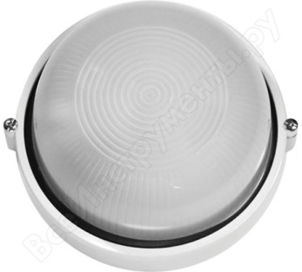 | 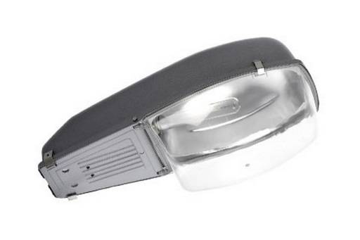  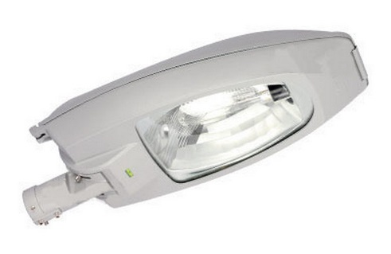  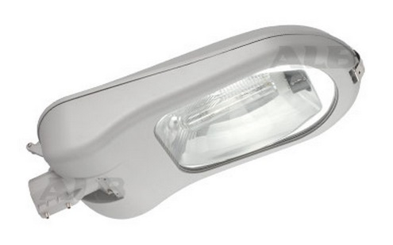
 | Установка скамеек | 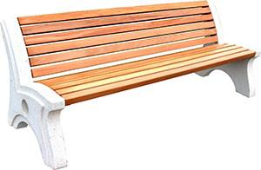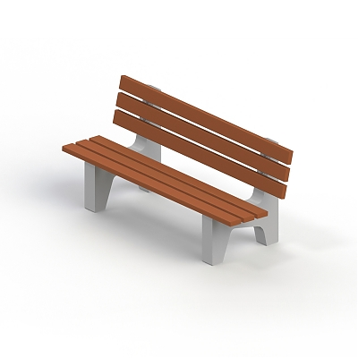  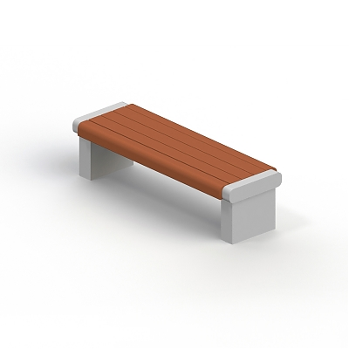
 | Установка урн | 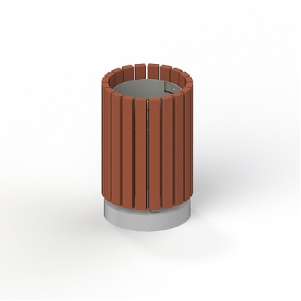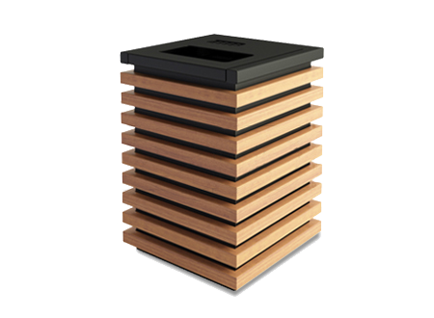
 | Установка бордюров
 | Устройство и (или) ремонт территории перед подъездом многоквартирного дома, ремонт и (или) устройство (асфальтирование) тротуара, если он отсутствует

Приложение №8
к муниципальной программе
Администрации города Суджа
«Формирование современной городской
среды города Фатежа на 2018-2022 годы»

Дополнительный перечень работ
по благоустройству дворовых территорий многоквартирных домов,
с приложением визуализированного перечня образцов элементов благоустройства, предполагаемых к размещению на дворовой территории.

№ п/п | Перечень работ, входящих в дополнительный перечень работ | Визуализированный перечень образцов элементов благоустройства, предполагаемых к размещению на дворовой территории
 | Оборудование детских площадок | Качели на деревянных стойках с оцинкованной балкой | 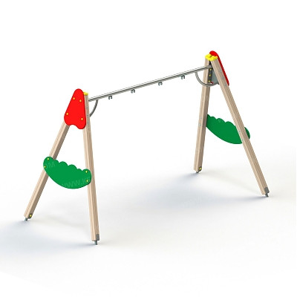
 | Оборудование детских площадок | Горки | 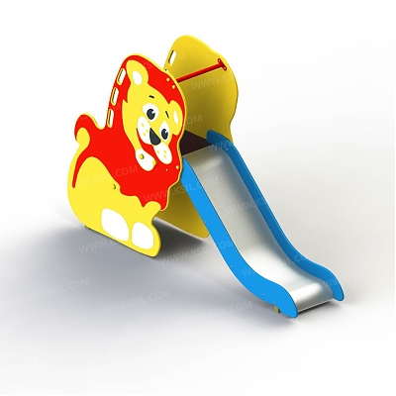  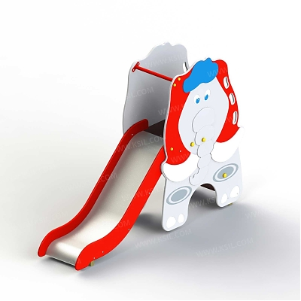
 |  | Качалки на пружине | 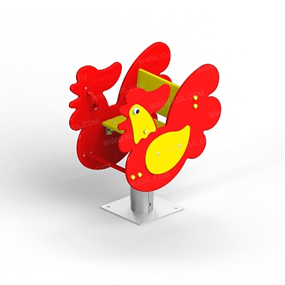  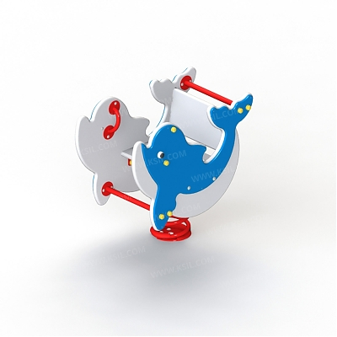
 |  | Песочница большая (дворик) | 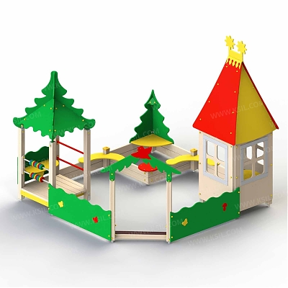
 |  | Песочница малая | 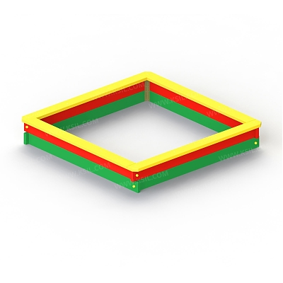
 |  | Домик - беседка | 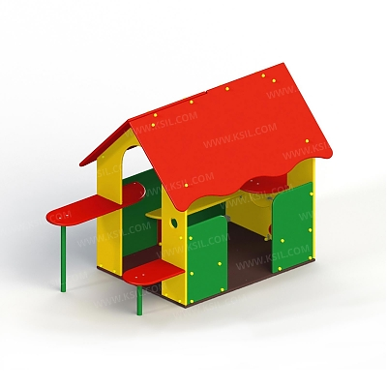  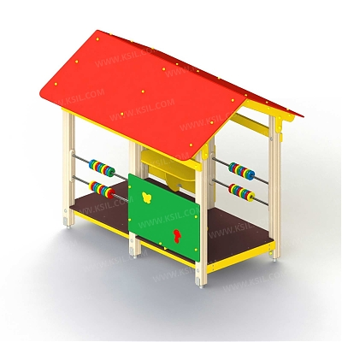
 |  | Карусели | 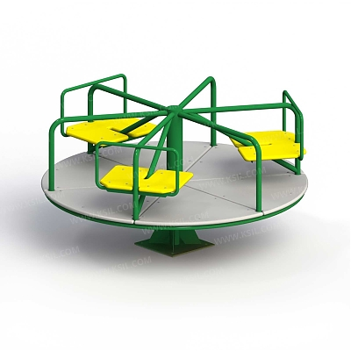  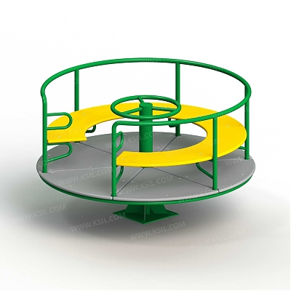
 |  | Детский игровой комплекс | 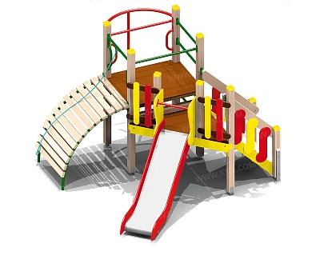  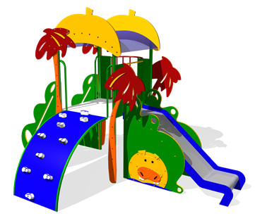
 |  | Машинки | 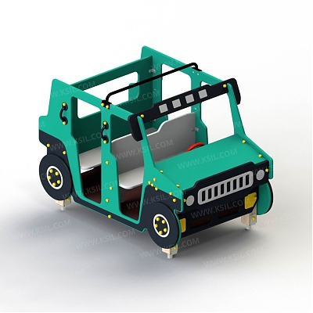  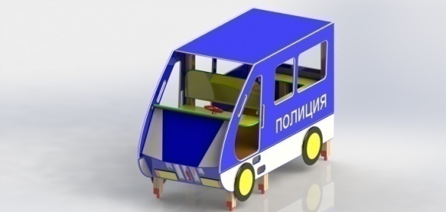  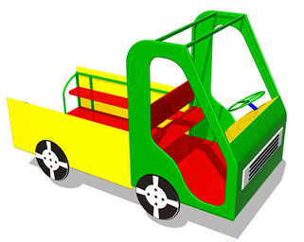
 | Оборудование спортивных площадок | Уличный тренажер | 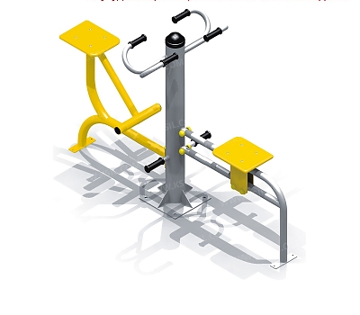  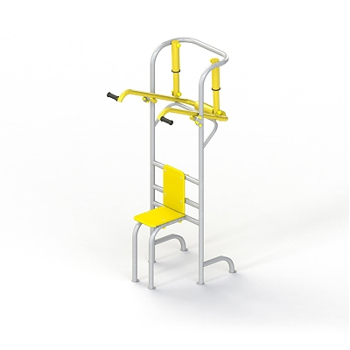  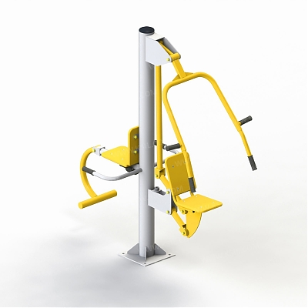
 | Оборудование спортивных площадок | Комплекс из турников и шведской стенки | 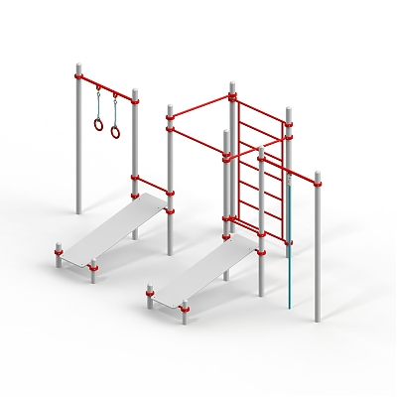  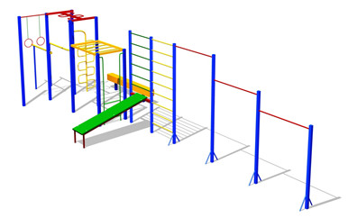
 | Устройство автомобильных парковок | Возможна установка велосипедной стойки на автомобильной парковке | 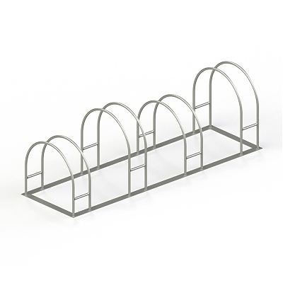
 | Устройство контейнерных площадок
 | Озеленение территорий | Вазоны | 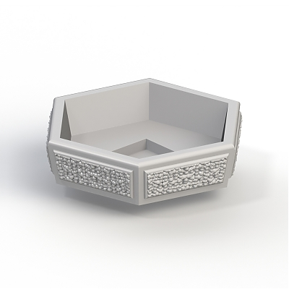
 | Иные виды работ
Дополнительный перечень работ по благоустройству реализуется только при условии реализации работ, предусмотренных, минимальным перечнем по благоустройству

Приложение №9
к муниципальной Программе
Администрации города Суджа
«Формирование современной городской
среды города Суджа на 2018-2022 годы»

Нормативная стоимость (единичные расценки) работ по благоустройству дворовых территорий, входящих в состав минимального и дополнительного перечней таких работ

Вид работ | Единица измерения | Единичная расценка, руб.
Минимальный перечень работ по благоустройству
Ремонт тротуара | 1 кв. м | без бордюра  1068
Установка бордюрного камня | 100м | 141657
Установка поребрик | 100м | 88019
Установка скамейки | 1 шт. | 350
Стоимость скамейки | 1 шт. | Со спинкой8676.
Установка урны для мусора | 1 шт. | 150
Стоимость урны для мусора | 1 шт. | 840
Установка стойки велосипедной | 1 шт. | 650
Ремонт площадки для легковых автомобилей | 1 кв. м | без бордюра  1169
Ремонт площадки для грузовых автомобилей | 1 кв. м | без бордюра  1612
Стоимость стойки велосипедной | 1 шт. | 7237
Стоимость наружного освещения (стоимость светильника) | 1 шт. | на крыше дома  10370 | над подъездом дома  323
Стоимость установки светильника | 1 шт. | 1000 | 500
Посадка зеленых насаждений: | 1 шт. | 1750
- деревьев | 1 шт.
- кустарника | 1 шт. | 700
Посев газона | 1 кв. м | 350
Создание цветника, стоимость вазона | 1 шт. | 4900
Детская игровая площадка:
качели | 1 шт. | 28939
горка | 1 шт. | 67597
качалки на пружине | 1 шт. | 19205
песочница (малая) | 1 шт. | 17893
песочница (большая, дворик) | 1 шт. | 130013
домик-беседка | 1 шт. | 54072
карусель | 1 шт. | 33240
детский спортивный комплекс для младшей возрастной группы | 1 шт. | 95606
детский спортивный комплекс для средней возрастной группы | 1 шт. | 198923
машинки, паровозики | 1 шт. | 84938
Спортивная площадка:
уличный спортивный тренажер | 1 шт. | 40167
Комплекс из турников и шведской стенки | 1 шт. | 94939

.
Приложение №10
к муниципальной программе
Администрации города Суджи
«Формирование современной городской среды
муниципального образования «город Суджа»
Суджанского района Курской области на 2018-22 годы»

Порядок
аккумулирования и расходования средств заинтересованных лиц, направляемых на выполнение дополнительного и минимального перечня работ по благоустройству дворовых территорий и механизм контроля за их расходованием, а также порядок и форма участия (финансовое и (или) трудовое граждан в выполнении указанных работ

1. Общие положения
  - Настоящий Порядок регламентирует процедуру аккумулирования и использования денежных средств (далее – аккумулирование средств), поступающих от собственников помещений в многоквартирных домах, собственников иных зданий и сооружений, расположенных в границах дворовой территории, подлежащей благоустройству (далее – заинтересованные лица), направляемых на выполнение дополнительного и минимального перечня работ по благоустройству дворовых территорий города Фатежа в рамках муниципальной программы «Формирование современной городской среды муниципального образования «город Суджа» на 2018-2022 годы» (далее – Программа), механизм контроля за их расходованием, а также устанавливает порядок и формы трудового и финансового участия заинтересованных лиц в выполнении указанных работ.
  - В целях реализации настоящего Порядка используются следующие понятия:
а) минимальный и дополнительный перечень работ – установленный постановлением Администрации Курской области перечень работ по благоустройству дворовой территории, софинансируемых за счет средств заинтересованных лиц;
б) заинтересованные лица-собственники помещений в многоквартирных домах, собственники иных зданий и сооружений, расположенных в границах дворовой территории, подлежащей благоустройству;
б) трудовое участие – неоплачиваемая трудовая деятельность заинтересованных лиц, имеющая социально полезную направленность, не требующая специальной квалификации и организуемая для выполнения минимального перечня работ по благоустройству дворовых территорий;
в) финансовое участие – финансирование выполнения видов работ из дополнительного перечня работ по благоустройству дворовых территорий города Фатежа за счет участия заинтересованных лиц в размере не менее 5 процентов от общей стоимости соответствующего вида работ, финансовое участие заинтересованных лиц в выполнении мероприятий по благоустройству дворовых территорий подтверждается документально;
г) общественная комиссия – комиссия, создаваемая в соответствии с постановлением Администрации города Суджа для рассмотрения и оценки предложений заинтересованных лиц, а также реализации контроля за реализацией Программы.
- Порядок и форма участия (трудовое и (или) финансовое)
заинтересованных лиц в выполнении работ
  - Заинтересованные лица принимают участие в реализации мероприятий по благоустройству дворовых территории в рамках минимального перечня работ по благоустройству в форме трудового участия.
  - Под формой трудового участия понимается неоплачиваемая трудовая деятельность заинтересованных лиц, имеющих социально полезную направленность, не требующая специальной квалификации и организуемая для выполнения минимального перечня работ по благоустройству дворовых территорий.
  - Организация трудового участия осуществляется заинтересованными лицами в соответствии с решением общего собрания собственников помещений в многоквартирном доме, дворовая территория которого подлежит благоустройству, оформленным соответствующим протоколом общего собрания собственников помещений в многоквартирном доме.
  - Трудовое участие заинтересованных лиц в выполнении мероприятий по благоустройству дворовых территорий должно подтверждаться документально в зависимости от избранной формы такого участия
  - Трудовое участие граждан может быть внесено в виде следующих мероприятий, не требующих специальной квалификации, таких как: -субботники; -подготовка дворовой территории к началу работ (земляные работы); -участие в строительных работах; -демонтаж старого оборудования, установка уличной мебели, зачистка от ржавчины, окрашивание элементов благоустройства; -участие в озеленение территории: высадка растений, создание клумб, уборка территории; -обеспечение благоприятных условий для работников подрядной организации, выполняющей работы (например, организация горячего чая).
  - В качестве документов (материалов), подтверждающих трудовое участие, могут быть представлены отчеты о выполнении работ, включающий информацию о проведении мероприятия с трудовым участием граждан, отчет совета многоквартирного дома, лица, управляющего многоквартирным домом, о проведении мероприятия с трудовым участием граждан. При этом рекомендуется в качестве приложения к такому отчету представлять фото, видеоматериалы, подтверждающие проведения мероприятия с трудовым участием граждан.
  - Документы, подтверждающие форму участия заинтересованных лиц в реализации мероприятий по благоустройству, предусмотренных минимальным и (или) дополнительным перечнями, предоставляются в Администрацию города Суджа (далее - Администрация).
В качестве документов, подтверждающих финансовое участие, могут быть представлены копии платежных поручений о перечислении средств или внесении средств на счет, открытый в установленном порядке, копия ведомости сбора средств с физических лиц, которые впоследствии также вносятся на счет, открытый в соответствии с настоящим Порядком.
Документы, подтверждающие финансовое участие, представляются в Администрацию не позднее 2 дней со дня перечисления денежных средств в установленном порядке.
Документы, подтверждающие трудовое участие, представляются в Администрацию не позднее 10 календарных дней со дня окончания работ, выполняемых заинтересованными лицами.
  - При выборе формы финансового участия заинтересованных лиц в реализации мероприятий по благоустройству дворовой территории в рамках дополнительного перечня (минимального перечня - в случае принятия такого решения) работ по благоустройству доля участия определяется как процент от стоимости мероприятий по благоустройству дворовой территории.
- Условия аккумулирования и расходования средств
  - В случае включения заинтересованными лицами в заявку работ, входящих в дополнительный перечень работ по благоустройству дворовых территорий, установленный постановлением Администрации Курской области, денежные средства заинтересованных лиц перечисляются на лицевой счет администратора доходов бюджета Администрации города Суджа - Администрации.
Лицевой счет для перечисления средств заинтересованных лиц, направляемых для выполнения дополнительного перечня работ по благоустройству дворовых территорий, может быть открыт Администрацией в российских кредитных организациях, величина собственных средств (капитала) которых составляет не менее 20 миллиардов рублей, либо в органах казначейства.
  - После утверждения дизайн-проекта общественной муниципальной комиссией и его согласования с представителем заинтересованных лиц Администрация заключает с представителями заинтересованных лиц, принявшими решение о благоустройстве дворовых территорий, соглашение, в котором указывается объект благоустройства, реквизиты для перечисления средств, определяются порядок и сумма перечисления денежных средств заинтересованными лицами, а также реквизиты счета, на который подлежат возврату денежные средства заинтересованных лиц в случаях определенных соглашением.
Объем денежных средств, подлежащих перечислению заинтересованными лицами, определяется в соответствии со сметным расчетом, а также исходя из нормативной стоимости (единичных расценок) работ по благоустройству дворовых территорий и объема работ, указанного в дизайн- проекте, и составляет не менее 5 процентов от общей стоимости соответствующего вида работ из дополнительного перечня работ.
Фактический объем денежных средств, подлежащих перечислению заинтересованными лицами, может быть изменен по итогам осуществления закупки товара, работы, услуги в соответствии с положениями Федерального закона от 05.04.2013 № 44-ФЗ «О контрактной системе в сфере закупок товаров, работ, услуг для обеспечения государственных и муниципальных нужд», а также с учетом стоимости фактически выполненных работ.
  - Перечисление денежных средств заинтересованными лицами осуществляется в течение десяти дней с момента подписания соглашения.
В случае, если денежные средства в полном объеме не будут перечислены в срок, установленный в абзаце первом настоящего пункта, то заявка такого многоквартирного дома в части выполнения дополнительного перечня работ по благоустройству территории выполнению не подлежит.
Перечень дворовых территорий, подлежащих благоустройству в рамках Программы, подлежит корректировке с включением следующих по очередности дворовых территорий, прошедших отбор в пределах лимитов бюджетных ассигнований, предусмотренных Программой. В таком случае заинтересованные лица, дворовые территории которых были включены в Программу в связи с корректировкой и их заявка предусматривает выполнение работ из дополнительного перечня, обязуются перечислить денежные средства не позднее 30 мая каждого года Программы в порядке и на условиях, определенных соглашением.
  - Денежные средства считаются поступившими в доход бюджета муниципального образования «г.Суджа» с момента их зачисления на лицевой счет Администрации.
  - На сумму планируемых поступлений увеличиваются бюджетные ассигнования Администрации как главному распорядителю бюджетных средств с последующим доведением в установленном порядке лимитов бюджетных обязательств для осуществления целевых расходов, предусмотренных Программой.
  - Администрация осуществляет учет поступающих от заинтересованных лиц денежных средств в разрезе многоквартирных домов, дворовые территории которых подлежат благоустройству.
  - Администрация обеспечивает ежемесячное опубликование на официальном сайте Администрации в информационно-телекоммуникационной сети «Интернет» данных о поступивших от заинтересованных лиц денежных средствах в разрезе многоквартирных домов, дворовые территории которых подлежат благоустройству.
Администрация ежемесячно обеспечивает направление данных о поступивших от заинтересованных лиц денежных средствах в разрезе многоквартирных домов, дворовые территории которых подлежат благоустройству, в адрес общественной муниципальной комиссии.
  - Расходование аккумулированных денежных средств заинтересованных лиц осуществляется Администрацией на финансирование дополнительного перечня работ по благоустройству дворовых территорий в соответствии с утвержденным дизайн-проектом благоустройства дворовых территорий, утвержденного общественной муниципальной комиссией и согласованного с представителем заинтересованных лиц.
  - Расходование денежных средств осуществляется путем принятия и оплаты обязательств в соответствии с бюджетным законодательством и иными нормативными правовыми актами, регулирующими бюджетные правоотношения.
  - Контроль за целевым расходованием аккумулированных денежных средств заинтересованных лиц осуществляется Администрацией в соответствии с бюджетным законодательством.
3.11 Ежемесячную отчетность размещать на официальном сайте Администрации города Суджа в сети «Интернет» и направлять на рассмотрение в общественную комиссию.

Приложение №11
к муниципальной программе
Администрации города Суджи
«Формирование современной городской среды
муниципального образования «город Суджа»
Суджанского района Курской области на 2018-22 годы»

Порядок
и сроки представления, рассмотрения и оценки предложений заинтересованных лиц о включении дворовой территории в муниципальную программу «Формирование современной городской среды в муниципальном образовании «город Суджа» Суджанского района Курской области на 2018-2022 г.г.

1. Настоящий Порядок разработан в целях формирования муниципальной программы «Формирование современной городской среды в муниципальном образовании «город Суджа » Суджанского района Курской области на 2018-2022 г. г.» (далее муниципальная программа) и определяет последовательность
представления, рассмотрения и оценки предложений заинтересованных лиц о включении дворовой территории в муниципальную программу,
условия и порядок отбора дворовых территорий многоквартирных домов, подлежащих благоустройству, для включения в муниципальную программу.
2. В целях реализации настоящего Порядка используются следующие основные понятия:
-дворовая территория – совокупность территорий, прилегающих к многоквартирным домам, с расположенными на них объектами, предназначенными для обслуживания и эксплуатации таких домов, и элементами благоустройства этих территорий, в том числе парковками
(парковочными местами), тротуарами и автомобильными дорогами, включая автомобильные дороги, образующие проезды к территориям, прилегающим к многоквартирным домам;
-заинтересованные лица – собственники помещений в многоквартирных домах, собственники иных зданий и сооружений, расположенных в границах дворовой территории, подлежащей благоустройству;
-заявка – заявка на участие в отборе дворовых территорий многоквартирных домов для формирования адресного перечня для включения дворовых территорий муниципального образования «город Суджа » Суджанского района Курской области по форме, указанной в приложении №1 к настоящему Порядку.
3. В целях осуществления благоустройства дворовой территории в рамках муниципальной программы заинтересованные лица вправе выбрать виды работ, предполагаемые к выполнению на дворовой территории, из следующих перечней:
3.1. минимальный перечень видов работ:
а) ремонт дворовых проездов;
б) обеспечение освещения дворовых территорий;
в) установка скамеек, урн.
3.2. дополнительные виды работ:
а) оборудование детских и (или) спортивных площадок;
б) оборудование автомобильных парковок;
в) озеленение территории;
г) иные виды работ.
4. Заинтересованные лица вправе представлять предложения о включении дворовых территорий в муниципальную программу, включающие виды работ из минимального перечня работ и (или) дополнительного перечня работ.
5. Выполнение видов работ из дополнительного перечня работ осуществляется в рамках муниципальной программы при условии финансового участия (софинансирования) заинтересованных лиц в выполнении указанных видов работ в размере 7% (семи процентов) от общей стоимости соответствующего вида работ.
6. В муниципальную программу подлежат включению дворовые территории исходя из даты представления предложений заинтересованных лиц при условии их соответствия установленным требованиям, оформленных в соответствии с требованиями действующего законодательства и в пределах лимитов бюджетных ассигнований, предусмотренных муниципальной программой.
7. В случае невыполнения работ в плановом году в связи с превышением выделенных лимитов бюджетных ассигнований, предусмотренных муниципальной программой, выполнение работ переносится на следующий год, исходя из даты представления предложений заинтересованных лиц, в этом случае план мероприятий муниципальной программы на 2018- 2022 г.г. подлежит корректировке.
8. Для включения дворовой территории в муниципальную программу заинтересованными лицами представляются в Администрацию города Суджи следующие документы:
8.1. заявка в двух экземплярах по форме согласно Приложению №1 к настоящему Порядку;
8.2. оригиналы протоколов общих собраний собственников помещений в каждом
многоквартирном доме с оригиналами листов голосования, оформленных в соответствии с требованиями действующего законодательства, решений собственников каждого здания и сооружения, расположенных в границах дворовой территории, содержащих в том числе следующую информацию:
а) решение об обращении с предложением по включению дворовой территории в муниципальную программу;
б) перечень работ по благоустройству дворовой территории, сформированный исходя из минимального перечня работ по благоустройству;
в) перечень работ по благоустройству дворовой территории, сформированный исходя из дополнительного перечня работ по благоустройству (в случае принятия такого решения заинтересованными лицами);
г) решения о форме участия заинтересованных лиц: финансовое (при выборе видов работ из дополнительного перечня работ) и (или) трудовое;
д) решение о порядке сбора денежных средств на софинансирование видов работ, выполняемых в рамках дополнительных работ (при выборе финансовой формы участия);
е) решение о принятии (непринятии) в состав общего имущества собственников помещений в многоквартирном доме (в собственность – для собственников зданий, строений и сооружений) оборудования, малых архитектурных форм, иных некапитальных объектов, установленных на дворовой территории в результате реализации муниципальной программы;
ж) обязательство по осуществлению содержания оборудования, малых архитектурных форм, иных некапитальных объектов, установленных на дворовой территории в результате реализации муниципальной программы;
з) решение об определении лиц, которые от имени собственников помещений в
многоквартирном доме уполномочены на представление предложений, согласование дизайн - проекта благоустройства дворовой территории, а также на участие в контроле, в том числе промежуточном, и приемке работ по благоустройству дворовой территории, (далее –представитель);
и) решение об утверждении схемы благоустройства дворовой территории и видов планируемых работ.
8.3. фотоматериалы, подтверждающие отсутствие или ненадлежащее состояние
соответствующих элементов благоустройства дворовых территорий (для наличия).
9. Ответственность за достоверность сведений в заявке и прилагаемых к ней документах несут заинтересованные лица, представившие их.
10. Заявка с прилагаемыми к ней документами подается в запечатанном конверте в Администрацию города Суджа нарочно по адресу: Курская область, город Суджа, Советская площадь, д.4 в установленные сроки.
11. поступившие заявки заинтересованных лиц регистрируются в день их поступления в журнале регистрации заявок с указанием порядкового регистрационного номера, даты и времени представления заявки, адреса многоквартирного дома, дворовая территория которого предлагается к благоустройству, фамилии, имени, отчества представителя. На обоих
экземплярах заявки проставляется регистрационный номер, дата и время представления заявки.
Один экземпляр заявки возвращается представителю.
12. Администрация города Суджа не позднее рабочего дня следующего за днем
представления заявки передает ее в общественную комиссию по рассмотрению и оценке предложений заинтересованных лиц, граждан и организаций о включении в муниципальную программу (далее – Комиссия), состав которой утверждается Постановлением администрации города Суджа .
13. Комиссия осуществляет рассмотрение и оценку заинтересованных лиц на предмет соответствия заявки и прилагаемых к ней документов установленным настоящим Порядком требованиям, в том числе к составу и оформлению.
14. Комиссия возвращает заявку в следующих случаях:
14.1. представление заявки после окончания срока подачи, указанного в пункте 10 настоящего Порядка;
14.2. представление заявки и прилагаемых к ней документов оформленных с нарушением требований действующего законодательства и настоящего Порядка.
15. Решение Комиссии оформляется протоколом и в срок не позднее 2 рабочих дней после проведения заседания комиссии, размещается на официальном сайте Администрации города Суджа в информационно-телекоммуникационной сети «Интернет».
16. В случае выявления несоответствия заявки требованиям настоящего Порядка, заявка с прилагаемыми к ней документами возвращается представителю с указанием причин, явившихся
основанием для возврата.
17. После устранения причины, явившейся основанием для возврата заявки, представитель в праве повторно направить предложение о включении дворовых территорий в муниципальную программу. В этом случае датой приема документов будет являться дата их повторной подачи.

Приложение №12
к муниципальной программе
Администрации города Суджи
«Формирование современной городской среды
муниципального образования «город Суджа»
Суджанского района Курской области на 2018-22 годы»

Адресный перечень объектов недвижимого имущества (включая объекты незавершенного строительства) и земельных участков, находящихся в собственности (пользовании) юридических лиц и индивидуальный предпринимателей, которые подлежат благоустройству не позднее 2020 года за счет средств указанных лиц в соответствии с заключенными соглашениями с Администрацией города Суджа.
№ | Перечень объектов недвижимого имущества | Наименование ЮЛ, ИП | адрес | Дата соглашения | Перечень видов работ, планируемых к выполнению

Приложение №13
к муниципальной программе
Администрации города Суджи
«Формирование современной городской среды
муниципального образования «город Суджа»
Суджанского района Курской области на 2018-22 годы»
Мероприятия по инвентаризации уровня благоустройства индивидуальных жилых домов и земельных участков, предоставленных для их размещения, с заключением по результатам инвентаризации соглашений с собственниками (пользователями) указанных домов (собственниками (землепользователями) земельных участков) об их благоустройстве не позднее 2020 года в соответствии с требованиями утвержденных в муниципальном образовании правил благоустройства.
№ | Адрес ИЖС и земельных участков | Мероприятия по инвентаризации уровня благоустройства | Дата соглашения

